SimInTech <dita> tutorial

Данный документ посвящен основам перевода справочной системы среды SimInTech в формат «типизированной информации» dita.

1. Установка ПО

Oxygen XML Editor 17: \\hdd\Public\Oxygen XML Editor 17.1

Необходимо, чтобы заранее была установлена виртуальная машина Java (у меня стояла Java SE Development Kit 7 Update 25 (64 bit), Java 8 Update 77, Java 8 Update 77 (64 bit)).

Активация: в папку %PROGRAM_DIR%\lib кинуть oxygen.jar и keygen.jar из папки keygen; запустить командную строку в папке lib и выполнить команду java -jar keygen.jar Ввести в появившейся форме Registration Name и Company; нажать Enter; сгенерируется регистрационная информация вида:

==================================================  
License:  
==================================================  
Registration_Name=YourName  
Company=YourCompany  
Date=03-20-2016  
Duration=-  
Number_of_Licenses=1000  
Category=Enterprise  
Component=Author,Author-Component,XML-Editor,XSLT-Debugger,SVN-Client,Saxon-SA,Diff-Srv,Diff-App,1  
Version=17  
SGN=LOLCFCYIoJ7jfOHACKadDkQGc/FtoRDONALDTRUMP3EtkbRXnO8z4Zym0JqitZ0/A==  
==================================================

Скопировать данные в блокнот (правый клик в консоли – Выделить всё - Enter)

В блокноте сделать так чтобы строчка Component не содержала переносов на другую строку.

Скопировать строки с Registration по SVG, запустить XML Editor, вставить скопированные строки в окно активации.

1. Настройка oxygen для публикации справки в формате WebHelp

Oxygen XML включает в себя настраиваемый шаблон публикации Dita-документа в формате WebHelp. Для нашего документа в него были внесены некоторые структурные (рисунки снабжены нумерацией, подписи рисунков располагаются после рисунка), а также визуальные изменения (оформление стилей некоторых css-классов). Также добавлена локализация стандартных лексических формулировок на русский язык (Таблица, Рисунок, Поиск, Содержание….). В папке *_custom_files*  содержатся измененные файлы, которые нужно разместить в следующих местах:

- файл dita2htmlImpl.xsl (содержит изменения расположения и нумерации подписей рисунков) копировать с заменой в папку C:\Program Files\Oxygen XML Editor 17\frameworks\dita\DITA-OT\plugins\org.dita.xhtml\xsl\xslhtm (на всякий случай в *_custom_files* лежит еще и исходная версия этого файла - dita2htmlImpl_old.xsl)

- файлы strings.xml и strings-ru-ru.xml ложим по адресу C:\Program Files\Oxygen XML Editor 17\frameworks\dita\DITA-OT/plugins/com.oxygenxml.webhelp/oxygen-webhelp/resources/localization один из них – с заменой. Также нужно открыть файл C:\Program Files\Oxygen XML Editor 17\frameworks\dita\DITA-OT\xsl\common\strings-ru-ru.xml и изменить там «Рис.» на «Рисунок», а «Табл.» на «Таблица».

-файлы sitDomain.ent, sitDomain.mod и topic.dtd положить по адресу C:\Program Files\Oxygen XML Editor 17\frameworks\dita\DITA-OT\dtd\technicalContent\dtd Последний – с заменой. Первые два файла содержат описание новых классов элементов, введенных для оформления справки. В третьем файле они прописаны, чтобы быть доступными для использования с элементом типа topic. Непосредсвенно оформление для них хранится в skin.css

- файл skin.css пусть лежит здесь, он пригодится позже. Большая часть изменений в этот файл была внесена с помощью сервиса <https://www.oxygenxml.com/webhelp-skin-builder/index.html> Редактировать уже созданный css файл также можно там же с помощью кнопки Import.

Далее следует открыть файл SIT_help.ditamap с помощью Oxygen XML Editor. В диалоговом окне ответить, что хотим открыть его с помощью DITA Map Manager. После открытия файла выполнить команду меню DITA Maps – Configure Transformation Scenario(s). В открывшемся окне найти сценарий DITA Map Webhelp, щелкнуть по нему правой кнопкой и нажать Duplicate. Ввести новое имя, например “DITA Map Webhelp - SIT”, а в поле CSS file выбрать файл skin.css, который лежит в папке *_custom_files* данного репозитория. Затем перейти на вкладку Parameters этого же окна, найти в нем свойство args.defaulf.language и установить ему значение ru-ru. После чего нажать OK. Затем установить галочку напротив созданного сценария и нажать Save and Close. Теперь Oxygen XML editor будет осуществлять сборку исходников по созданному и настроенному сценарию.

1. Сборка исходников.

Открыть SIT_help.ditamap с помощью Oxygen XML Editor. В диалоговом окне ответить, что открыть его с помощью DITA Map Manager. Убедиться, что на странице DITA Maps - Configure Transformation Scenario(s) стоит единственная галочка – напротив созданного нами сценария DITA Map Webhelp – SIT, после чего нажать “Apply Associated (1)”. Будет произведена конвертация в выходной формат WebHelp и в случае успешного завершения откроется веб браузер с открытой справочной системой SImInTech.

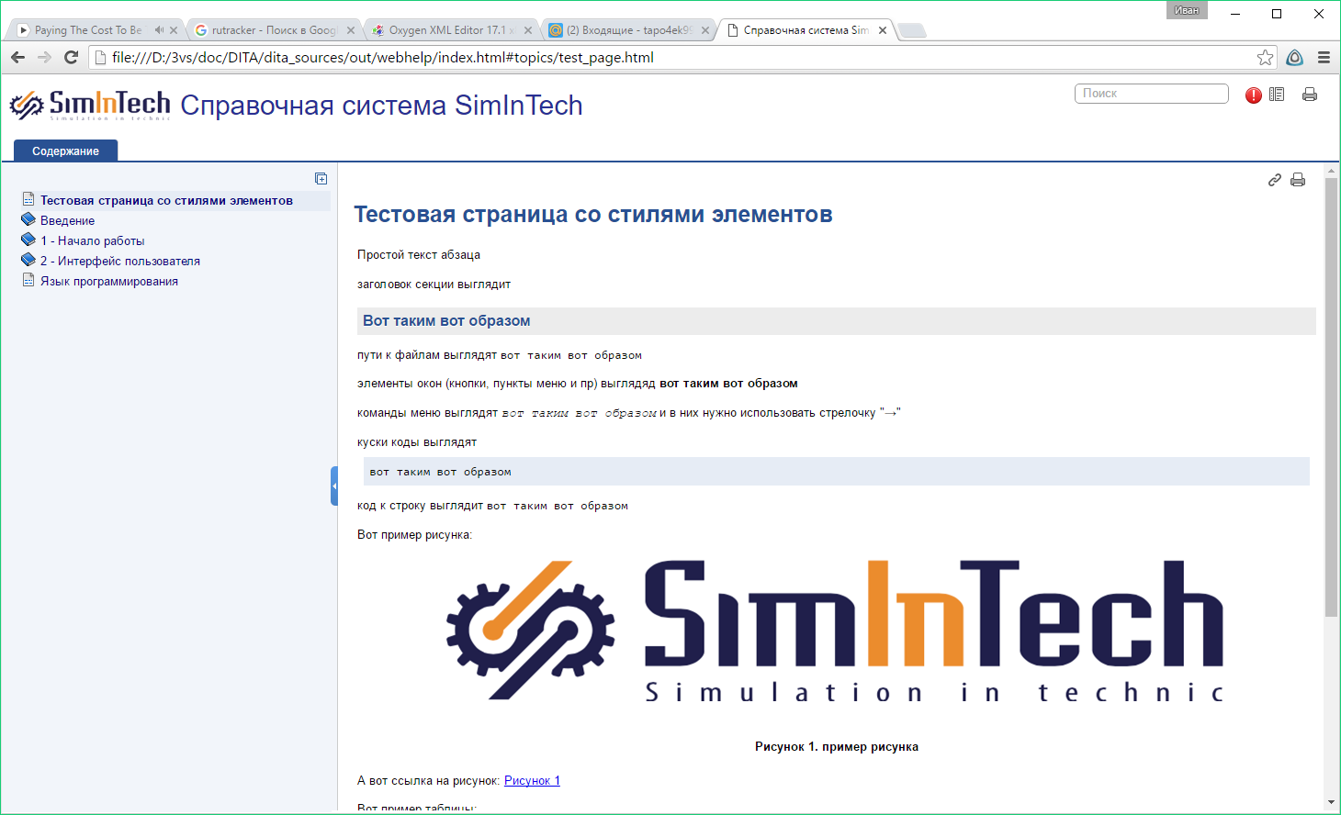

В папке dita_sources появятся папки temp и out, содержащая сгенерированные файлы справочной системы.

1. Добавление страниц справки в шаблон

Основным файлом-исходником для сборки справочной системы является SIT_help.ditamap представляющий собой файл древовидной структуры справки, в который можно добавлять новые страницы (topics). Каждый топик является самостоятельным документом. В файл .ditamap записывается только его положение в дереве справки, а также путь к файлу топика. Топики хранятся в виде документов с раширением .dita в папке \dita_sources\topics Внутренняя структура папки topics должна соответствовать структуре дерева справки. При этом пути к файлам топиков не должны содержать русских символов или пробелов - java их почему-то не читает и возникают ошибки (вроде как это связано с ограничениями первой версии DITA-OT).

Для добавления новой страницы необходимо: копировать один из существующих файлов-топиков справочной системы, поместить созданную копию в необходимое место дерева каталогов в папке \dita_sources\topics; снабдить файл именем, соответствующим смыслу страницы (без пробелов и русских букв); открыть файл SIT_help.ditamap с помощью Oxygen XML Editor, при открытии выбрав вариант открытия с помощью DITA Map Manager; на панели DITA Maps Manager щелкнуть правой кнопкой мыши на элементе, после которого нужно добавить еще одну страницу и выбрать Insert After – Topic Reference

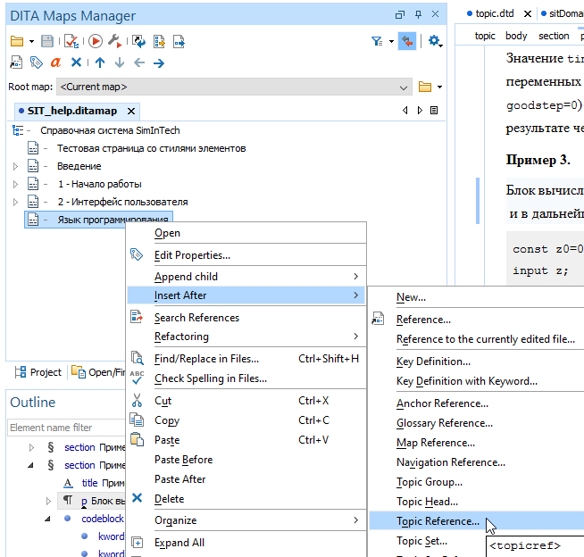

если нужно вставить не нижестоящий, а дочерний элемент для выбранного, то нужно выбрать в контекстном меню Append child – Topic reference

в открывшемся окне, на вкладке Target нужно указать путь к созданному ранее новому файлу топика. По умолчанию, в качестве имени элемента в структуре ditamap будет установлено то же, что является заголовком (title) соответствующего топика. Если необходимо установить другое имя, то на вкладке Attributes нужно забить требуемое имя создаваемого пункта дерева и установить галочку Lock.

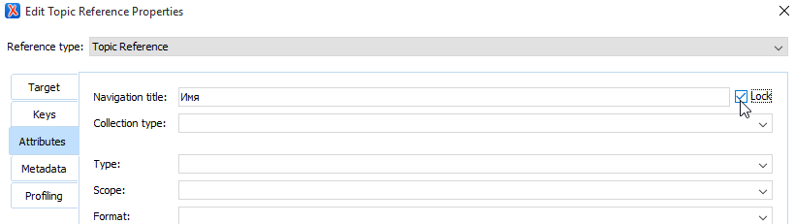

После всех операций нужно нажать кнопку Insert and close. В дереве справки появится новый элемент с именем, указанным при вставке либо с именем, имеющимся в качестве заголовка во вставленном топике.

Открыть топик для редактирования можно двойным кликом по нему в дереве DITA Maps Manager. Открывшееся при этом окно с текстом топика может быть представлено в виде Text, Grid или Author.

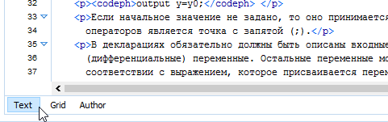

В некоторые моменты удобно переключаться между ними с целью обеспечения простого и наглядного редактирования топика. Режим Text отображает текст XML документа, как он есть, со всеми тегами, обеспечивая подсветку синтаксиса. Режим Author позволяет видеть уже отформатированный документ, но без конечных стилей оформления, которые применяются только на этапе сборки. Написание топика заключается в написании текста и обрамлении нужных его мест соответствующими тегами (tags) вида <tag> </tag>. Расстановка тегов происходит по смысловому признаку. Часть тегов является стандартными, а часть добавлена для оформления справки SimInTech. К стандартным тегам относятся: новый абзац <p>, заголовок <title>, секция <section>, нумерованный список <ol> и так далее. Форматировать топик можно, как расставляя теги вручную, так и используя опции форматирования в режиме Author:



Некоторые теги не являются стандартными и добавлены для оформления соответствующих фрагментов текста:

|  |  |
| --- | --- |
| <funcname> | Имя функции языка программирования |
| <comment> | Комментарии в скрипте |
| <kword> | Ключевое слово языка программирования |
| <rword> | Имя зарезервированной переменной в языке прогрммирования |

Для обрамления тегами выделенного текста удобно пользоваться сочетанием клавиш Ctrl+E

При оформлении определенных участков топика в рамках справки SimIntech рекомендуется использовать следующие элементы:

|  |  |
| --- | --- |
| Пути к файлам | <filepath> |
| Названия кнопок, окон, полей, элементов интерфейса | <uicontrol> |
| Куски кода в виде отдельного блока (внутри блока также нужно выделять элементы скрипта тегами, описанными в предыдущей таблице) | <codeblock> |
| Знак меньше «<» | Нужно заменять на «&lt;», так как знак «<» воспринимается как оператор JavaScript и вызывает ошибки |
| Последовательности команд меню (файл- открыть) | <cmdname> Между пунктами меню использовать стрелочку «→» |
| Рисунки | В виде элементов <fig> При этом в заголовке рисунка не писать слова «Рисунок №.» - они вставятся при сборке |
| Таблицы | Если не нужен заголовок, то <simpletable>, если нужен, то <table>. При этом в заголовке таблицы не писать слова «Таблица №.» |
| Ссылки на таблицы и рисунки | Использовать элемент xref и ссылаться с помощью ID. Если ID у элемента отсутствует, то назначить его можно, выбрав элемент в панели Outline и выполнить команду DITA – Generate IDs |

Пример оформления всех необходимых элементов топика представлен на самой первой странице в дереве справки (Тестовая страница со стилями элементов). Причем конечное оформление можно посмотреть только в браузере на собранной справке. Описание того, как делать сборку находится в начале этого документа.

После изменения топика и/или структуры файла ditamap необходимо сохранить все изменения во всех файлах. Также запрос на сохранение выдается при сборке справки. Сборка происходит на основании сохраненных файлов, поэтому чтобы внесенные изменения были отражены в сборке – все файлы должны быть сохранены.